“AÑO DE LA RECUPERACIÓN Y CONSOLIDACIÓN DE LA ECONOMÍA PERUANA”

UNIVERSIDAD PRIVADA SAN JUAN BAUTISTA

FACULTAD CIENCIAS DE LA SALUD


ESCUELA PROFESIONAL DE MEDICINA HUMANA

“PROYECTO: FUNCIONES ADICIONALES Y ACTIVACIÓN DE PAQUETES EN RSTUDIO”

DOCENTE:

Dr. CASTRO LOPEZ,SEGUNDO VICENTE

AUTOR:

CORONADO ARQUIÑEBA, DANITZA ANDREA

CURSO:

SISTEMATIZACION Y METODOS ESTADISTICOS

2025-II

Proyecto: Funciones adicionales y activación de paquetes en RStudio
La incorporación de paquetes en RStudio constituye una parte fundamental del trabajo estadístico, ya que amplía las funciones básicas del programa y permite realizar análisis más completos. Herramientas como tidyverse, dplyr o ggplot2 facilitan la organización y transformación de datos, así como la creación de representaciones gráficas de alta calidad. Gracias a estos complementos, el usuario puede optimizar procesos, automatizar tareas y obtener resultados más claros y precisos. De esta manera, RStudio se convierte en un entorno flexible y potente para la investigación y la presentación de información.
Nombre del proyecto:
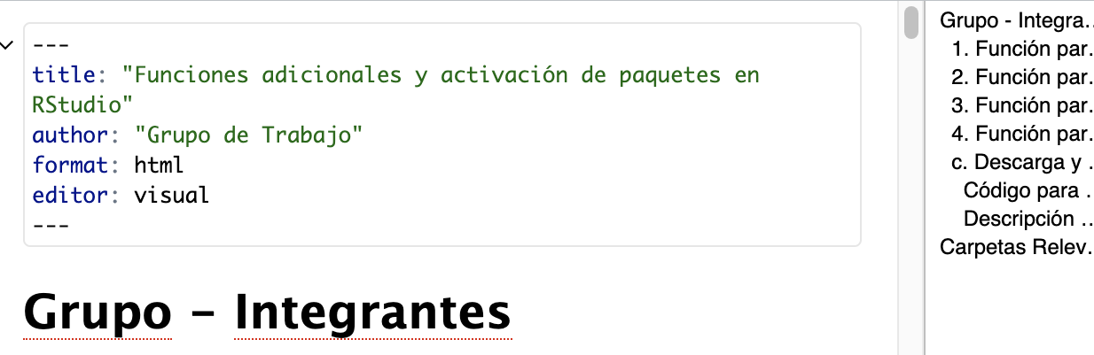
Proyecto de Métodos Estadísticos – Se orienta a la práctica de la sistematización en RStudio, organizando datos, funciones y paquetes necesarios para el análisis. El objetivo principal es demostrar cómo estructurar un proyecto de manera ordenada para facilitar la interpretación de resultados y la presentación de información.

Carpetas relevantes:
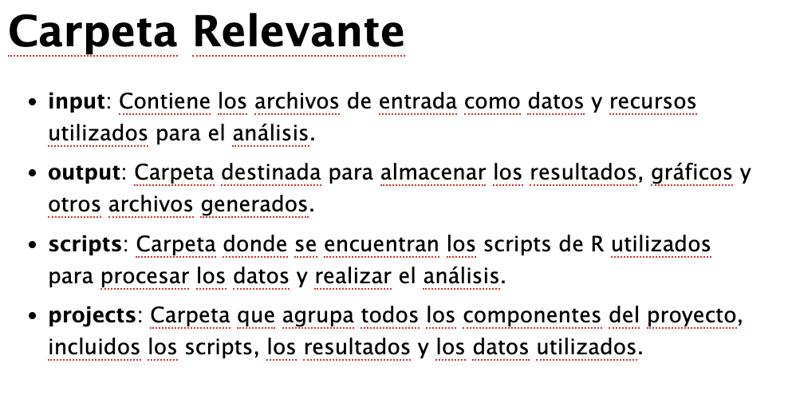
Son los directorios creados dentro del proyecto en RStudio que permiten organizar de manera ordenada los datos, los códigos y los resultados obtenidos. Su finalidad es mantener el trabajo estructurado, facilitar el acceso a la información y asegurar la correcta sistematización del análisis estadístico.

